

**Herzliche Einladung**

**Auszeit**

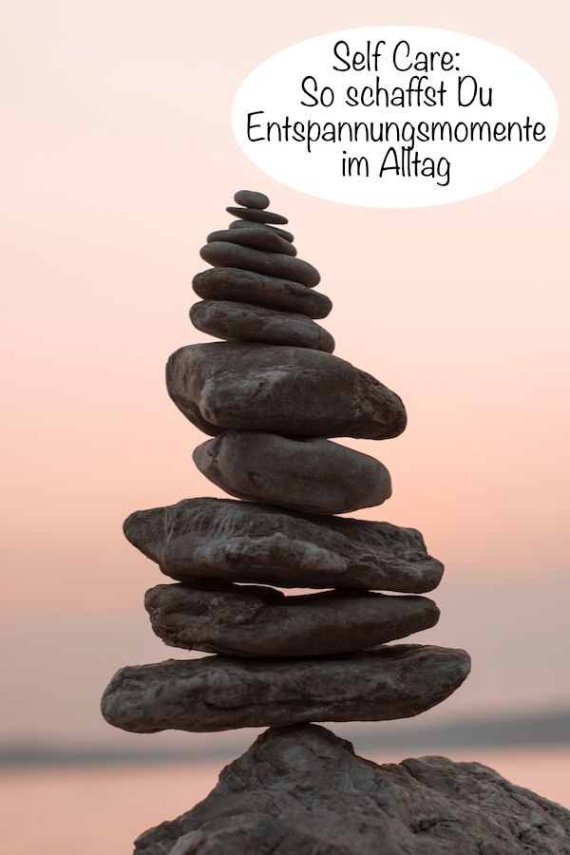

**Auszeiten im Alltag**

Nehmen Sie sich eine   
 Auszeit im stressigen Alltag.   
 In diesem Kurs erhalten Sie   
 an drei Abenden Impulse für   
 sich und Ihr Wohlbefinden.

Datum: Mittwoch, 30.04. / 07.05. und 14.05.2025

Uhrzeit: jeweils 19 Uhr bis ca. 20.30 Uhr

Ort: Familienzentrum St. Franziska Herbrechtingen

Manchmal reicht eine kleine Auszeit vom Alltag aus,   
um die Dinge aus einem anderen Blickwinkel zu sehen.

Unkostenbeitrag: 22.- €

Wir freuen uns auf Ihr Kommen!   
  
Monika Berger-Jungerth   
 & Andreas Berger

Quellbild anzeigenQuellbild anzeigenAnmeldung bis zum **28. April 2025** per Telefon 07324 - 2302 oder  
per Email [familienzentrum.st.franziska@t-online.de](mailto:familienzentrum.st.franziska@t-online.de)